BỘ GIÁO DỤC VÀ ĐÀO TẠO

**ĐẠI HỌC CẦN THƠ**

**TRƯỜNG CÔNG NGHỆ THÔNG TIN VÀ TRUYỀN THÔNG**

------------



**BÁO CÁO HỌC PHẦN PHÁT TRIỂN ỨNG DỤNG WEB**

**Đề tài**

**XÂY DỰNG WEBSITE BÁN BÁNH NGỌT**

**Người hướng dẫn:**

**Nguyễn Minh Trung**

**Sinh viên thực hiện: Phạm Viết Thanh**

**MSSV: B2014610**

**Khóa 46**

**CẦN THƠ, 11/2023**

LỜI CẢM ƠN

Trước hết, em muốn bày tỏ lòng biết ơn sâu sắc đến tất cả các thầy cô giáo tại Trường Công nghệ thông tin và truyền thông - Trường Đại học Cần Thơ, vì đã chia sẻ tri thức và kinh nghiệm một cách tận tâm trong suốt những năm học vừa qua. Sự nhiệt huyết và lòng nhiệt tình của quý thầy cô không chỉ giúp chúng em hiểu rõ hơn về lĩnh vực Công nghệ thông tin, mà còn giúp chúng em phát triển những kỹ năng và phẩm chất quan trọng để tự mình phát triển và thành công trong tương lai.

Đặc biệt, em muốn bày tỏ lòng biết ơn sâu sắc đến thầy Nguyễn Minh Trung - giảng viên bộ môn Công nghệ thông tin tại Trường Công nghệ thông tin và truyền thông - Trường Đại học Cần Thơ. Thầy không chỉ hướng dẫn em một cách tận tâm, mà còn giúp em vượt qua khó khăn trong quá trình thực hiện đồ án cuối kỳ. Qua việc này, em có cơ hội tiếp cận với các ngôn ngữ lập trình và công nghệ mới, cũng như phát triển kỹ năng tư duy và sự sáng tạo của mình. Em cảm thấy rất biết ơn và trân trọng vì sự hướng dẫn và hỗ trợ không ngừng của thầy.

Mặc dù em đã hoàn thành đồ án, nhưng em nhận thức rõ rằng vẫn còn nhiều điều em chưa hoàn thiện. Em kính mong sự thông cảm và góp ý tận tâm từ quý thầy cô và thầy Nguyễn Minh Trung, để em có thể hoàn thiện bản thân hơn trong tương lai.

Em xin chân thành cảm ơn!

TÓM TẮT

Trang web Bánh Ngọt Sweet Delights, nơi chúng tôi mang đến cho bạn một trải nghiệm mua sắm trực tuyến tiện lợi và đa dạng với hàng loạt sản phẩm bánh ngọt tinh tế. Tại đây, bạn sẽ khám phá thế giới ngọt ngào với đủ loại bánh từ bánh mousse mềm mại đến bánh cookie giòn ngon, từ bánh bông lan nhẹ nhàng đến bánh tart ngọt lịm. Các sản phẩm bánh ngọt được làm thủ công từ những nguyên liệu chất lượng cao, đảm bảo hương vị hoàn hảo và sự tươi mới. Trang web của chúng tôi không chỉ mang đến cho bạn sự thuận tiện khi mua sắm mà còn cung cấp nhiều ưu đãi hấp dẫn như giảm giá đặc biệt, quà tặng kèm, giúp bạn tiết kiệm chi phí mua sắm.

PHẦN GIỚI THIỆU

I. ĐẶT TẢ VẤN ĐỀ:

Trong thời đại ngày nay, niềm đam mê với hương vị ngọt ngào đã biến bánh ngọt thành một phần không thể thiếu trong cuộc sống hàng ngày của chúng ta. Trong khi thị trường bánh ngọt trực tuyến ngày càng phát triển, các website bán bánh ngọt đối mặt với những thách thức đáng kể. Chúng tôi nhận ra rằng để thu hút và giữ chân khách hàng trong một thị trường đầy cạnh tranh như vậy, chúng tôi phải đối diện và giải quyết một loạt các vấn đề đáng chú ý.

Một trong những vấn đề quan trọng là đáp ứng sự kỳ vọng về chất lượng. Khách hàng không chỉ đánh giá bánh ngọt dựa trên hương vị, mà còn dựa trên chất lượng nguyên liệu và quy trình sản xuất. Ngoài ra, với việc giao nhận hàng hóa trở nên phổ biến, việc đảm bảo bánh ngọt đến tay khách hàng một cách tươi mới và không bị hỏng hóc là một thách thức khác đối với chúng tôi. Chúng tôi cũng nhận ra tầm quan trọng của việc xây dựng một trải nghiệm mua sắm trực tuyến mượt mà và an toàn.

Trong tất cả các thách thức này, chúng tôi đặt ra câu hỏi: Làm thế nào để chúng tôi xây dựng một trang web bán bánh ngọt không chỉ đẹp mắt và hấp dẫn, mà còn đáng tin cậy, chất lượng và an toàn cho khách hàng? Làm thế nào để chúng tôi thu hút và giữ chân được khách hàng trong thời đại số này, khi họ có hàng ngàn lựa chọn chỉ cách một cú click chuột?

Đó chính là những thách thức mà chúng tôi đối mặt, và chúng tôi sẵn lòng tìm kiếm giải pháp sáng tạo và đột phá để làm cho trang web bán bánh ngọt của chúng tôi trở thành điểm đến lý tưởng cho những người yêu thưởng thức hương vị ngọt ngào và chất lượng đích thực.

II. MỤC TIÊU ĐỀ TÀI:

Chúng tôi hướng đến việc tạo ra một trang web bán bánh ngọt trực tuyến tiện lợi và an toàn cho người dùng. Đồng thời, qua hệ thống này, chúng tôi giúp các nhà sản xuất giảm chi phí về mặt bằng và nhân công, tối đa hóa lợi nhuận. Bằng cách quản lý trực tuyến, chúng tôi cũng nắm bắt được xu hướng thị trường, từ đó tối ưu hóa chiến lược kinh doanh và thúc đẩy doanh thu một cách hiệu quả Điều này giúp chúng tôi xây dựng một môi trường mua sắm và kinh doanh chuyên nghiệp, góp phần vào sự phát triển bền vững của ngành công nghiệp bánh ngọt trực tuyến.

III. ĐỐI TƯỢNG VÀ PHẠM VI NGHIÊN CỨU:

Đối tượng chính của nghiên cứu là người dùng trực tuyến, bao gồm cả những người yêu thưởng thức bánh ngọt và những người quan tâm đến việc mua bánh ngọt trực tuyến. Nghiên cứu sẽ tập trung vào các nhu cầu, mong muốn, và hành vi mua sắm của họ khi sử dụng trang web bán bánh ngọt. Người quản lý của hàng có thể thêm, sửa, xóa sản phẩm, xem thông tin của khách hàng.

IV. PHƯƠNG PHÁP NGHIÊN CỨU:

PHẦN NỘI DUNG

CHƯƠNG I: ĐẶC TẢ YÊU CẦU

I. Mô tả hệ thống:

Website bán bánh ngọt là một hệ thống website hỗ trợ việc mua hàng online thay thế cho việc đặt mua offline để thuận tiện và đáp ứng được nhu cầu của khách hàng trong thực tiễn.

* Đối với khách hàng:

+ Trang đăng nhập/ đăng ký: giúp người dùng đăng ký và đăng nhập để trở thành thành viên của hệ thống.

+ Trang chủ: trang tổng hợp bao gồm những trang: trang chủ, giới thiệu, giỏ hàng, đăng nhập, đăng ký ...

+ Trang sản phẩm: liệt kê tất cả những sản phẩm của cửa hàng.

+ Trang giới thiệu: giới thiệu khái quát về của hàng bánh ngọt.

+ Trang giỏ hàng: hiển thị các sản phẩm trong giỏ hàng, có thể xóa sản phẩm trong giỏ hàng hoặc tiếp tục lựa chọn các sản phẩm.

* Đối với quản trị viên:

+ Trang đăng nhập: giúp quản trị viên đăng nhập vào hệ thống để thực hiện một số chức năng của quản trị viên.

+ Trang chủ của quản trị viên: trang tổng hợp hiển thị danh sách sản phẩm đã được thêm vào cửa hàng và điều hướng đến các trang khác.

+ Trang thêm sản phẩm: tại đây quản trị viên sẽ thực hiện thêm sản phẩm mới vào cửa hàng.

+ Trang cập nhật sản phẩm; tại đây quản trị viên sẽ tiến hành cập nhật lại thông tin sản phẩm của cửa hàng và có thể xóa sản phẩm ra khỏi hàng.

+ Trang hiển thị danh sách khách hàng: tại đây quản trị viên có thể thấy được số lượng, thông tin cá nhân của khách hàng thành viên của cửa hàng, ngoại trừ mật khẩu tài khoản của khách hàng.

CHƯƠNG II: CƠ SỞ LÝ THUYẾT

I. Cơ sở lý thuyết:

1. NodeJs

Node.js là một nền tảng lập trình dựa trên ngôn ngữ JavaScript, chuyên về việc chạy mã JavaScript ở phía máy chủ (server-side) thay vì chỉ ở phía client-side trên trình duyệt. Được sáng tạo bởi Ryan Dahl và ra mắt lần đầu vào năm 2009, Node.js là một công cụ đa năng và hiệu quả giúp lập trình viên phát triển các ứng dụng web. Sự kết hợp giữa Node.js và JavaScript, ngôn ngữ lập trình phổ biến và linh hoạt, giúp việc thực hiện các nhiệm vụ liên quan đến máy chủ và lập trình web trở nên dễ dàng. Node.js được đánh giá cao với mô hình non-blocking I/O, cho phép xử lý nhiều yêu cầu đồng thời mà không cần chờ đợi các yêu cầu trước đó hoàn tất, từ đó tăng cường hiệu suất và giảm thời gian xử lý ứng dụng.

Ngoài ra, Node.js còn được ưa chuộng để xây dựng các ứng dụng thời gian thực như chat, game và ứng dụng truyền thông, nhờ khả năng tạo các kết nối duy trì giữa máy chủ và client. Hệ thống modules đa dạng của Node.js cho phép tái sử dụng mã nguồn và cung cấp các chức năng phổ biến như kết nối cơ sở dữ liệu, xử lý tệp và mã hóa mật khẩu. Node.js cũng thiết kế để dễ dàng triển khai trên nhiều nền tảng khác nhau và có thể được triển khai trên các máy chủ đám mây, giúp việc triển khai và quản lý ứng dụng trở nên đơn giản và thuận tiện.

2. Express

Express.js là một framework web phổ biến được phát triển cho Node.js, giúp lập trình viên xây dựng các ứng dụng web linh hoạt và phức tạp. Với Express.js, lập trình viên có thể tận dụng các middleware và route để xử lý các yêu cầu từ client và trả về các phản hồi tương ứng.

Framework này cung cấp nhiều tính năng quan trọng như Middleware, cho phép xử lý yêu cầu trước khi chúng đến tay controller và xử lý phản hồi sau khi controller đã hoàn thành nhiệm vụ. Ngoài ra, Express.js hỗ trợ Routing, giúp xác định các route và xử lý các yêu cầu từ client dựa trên từng route cụ thể. Express.js cũng hỗ trợ nhiều template engine như Jade, EJS, Pug và Mustache để tạo ra các trang web động, cùng với khả năng phục vụ các file tĩnh như hình ảnh, CSS và JavaScript trực tiếp từ thư mục public của ứng dụng.

Ngoài ra, Express.js còn được thiết kế để xử lý lỗi và gửi phản hồi cho client khi có lỗi xảy ra. Với sự linh hoạt và đa dạng tính năng, Express.js đã trở thành một trong những framework web được ưa chuộng nhất cho Node.js. Điều này cho phép lập trình viên xây dựng từ các trang web đơn giản đến các ứng dụng web phức tạp và có khả năng mở rộng.

3. Vue.js

Vue.js là một framework JavaScript mã nguồn mở dành cho việc xây dựng các ứng dụng web đơn trang hiệu quả và dễ dàng. Với Vue.js, lập trình viên có thể tận dụng các thành phần tái sử dụng và các directive để tạo ra các giao diện người dùng phức tạp.

Các đặc tính và tính năng đáng chú ý của Vue.js bao gồm Reactive data binding, cho phép tự động cập nhật giao diện người dùng khi dữ liệu thay đổi; Components, giúp xây dựng các thành phần độc lập để tái sử dụng; Directives, cho phép tương tác dễ dàng với DOM và tuỳ biến chúng để thực hiện các chức năng phức tạp; Virtual DOM, giúp tối ưu hóa hiệu suất bằng cách chỉ cập nhật các phần cần thiết của giao diện người dùng; Vuex, một thư viện quản lý trạng thái cho ứng dụng Vue.js; và Vue CLI, một công cụ dòng lệnh giúp tạo và quản lý các ứng dụng Vue.js dễ dàng và nhanh chóng.

Nhờ những ưu điểm này, Vue.js đã trở thành một trong những framework phổ biến nhất trong việc phát triển các ứng dụng web đơn trang. Lập trình viên có thể sử dụng Vue.js để tạo ra các ứng dụng web động, phức tạp và dễ dàng quản lý.

4. MongoDB

MongoDB là một hệ thống cơ sở dữ liệu phi quan hệ mã nguồn mở được phát triển bởi MongoDB Inc. Khác với các cơ sở dữ liệu quan hệ truyền thống, MongoDB sử dụng mô hình dữ liệu JSON, cho phép lưu trữ và truy xuất dữ liệu dưới dạng tài liệu thay vì bảng và mối quan hệ.

MongoDB có nhiều đặc tính đáng chú ý bao gồm việc không yêu cầu schema tĩnh, giúp dữ liệu được lưu trữ một cách linh hoạt và mở rộng dễ dàng. Hệ thống này hỗ trợ replica set để đảm bảo khả năng sẵn có và sao lưu tự động khi máy chủ chính gặp sự cố. MongoDB còn hỗ trợ sharding để phân chia dữ liệu thành các phân vùng nhỏ hơn, tăng cường hiệu suất và khả năng mở rộng của cơ sở dữ liệu. Đồng thời, MongoDB cung cấp một ngôn ngữ truy vấn phong phú và linh hoạt, cho phép tìm kiếm dữ liệu dựa trên các tiêu chí đa dạng. Hệ thống còn hỗ trợ việc tạo các chỉ mục linh hoạt để tối ưu hóa tốc độ truy xuất dữ liệu.

Với những ưu điểm này, MongoDB đã trở thành một trong những hệ thống cơ sở dữ liệu phi quan hệ phổ biến nhất hiện nay. Lập trình viên có thể sử dụng MongoDB để lưu trữ và truy xuất dữ liệu trong các ứng dụng web, di động và IoT.

5. Bootstrap 5

Bootstrap là một framework CSS miễn phí sử dụng mã nguồn mở dùng cho mục đích phát triển web front-end cho thiết bị di động. Bên cạnh những mẫu thiết kế kiểu chữ, biểu mẫu, nút hay thanh điều hướng bằng ngôn ngữ HTML, CSS và JavaScript, framework này còn bao gồm một số thành phần giao diện khác.

CHƯƠNG III: THIẾT KẾ GIẢI PHÁP

I. Phân tích và thiết kế:

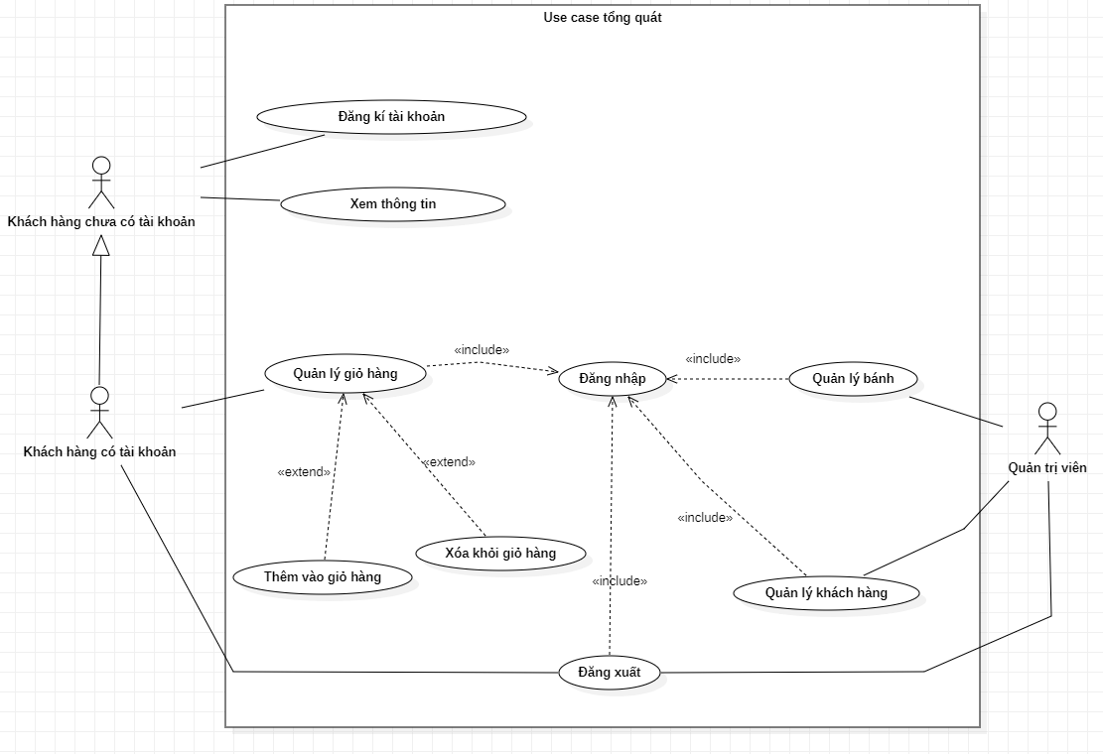1. Sơ đồ use case tổng quát:

Sơ đồ use case tổng quát được thể hiện như trong Hình 1 mô tả cái nhìn tổng quan về toàn bộ hệ thống cửa hàng bánh ngọt với những nhóm người dùng của hệ thống như: khách hàng chưa có tài khoản, khách hàng có tài khoản và quản trị viên. Bên cạnh đó còn thể hiện các chức năng cơ bản của từng nhóm tác nhân của hệ thống.

2. Chi tiết use case khách hàng chưa có tài khoản

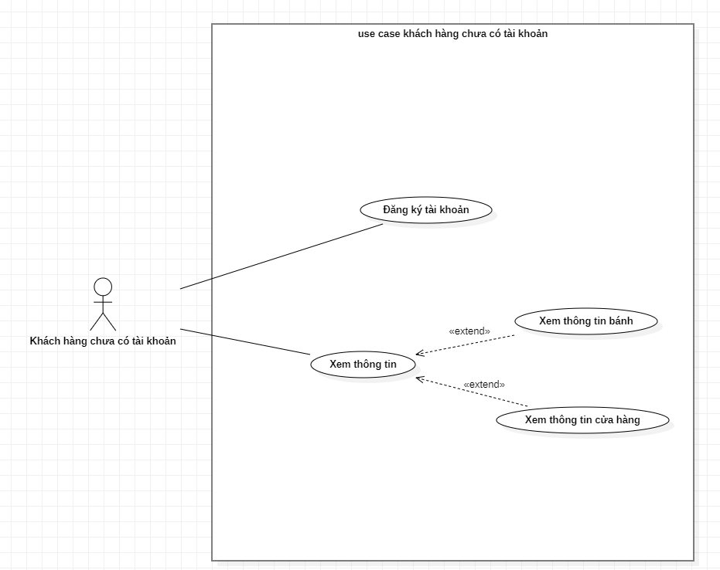 Khách hàng chưa có tài khoản là những người ghé thăm hệ thống, actor này sẽ có những chức năng được thể hiện như Hình 2, cụ thể như sau:

+ Về chức năng đăng ký: cho phép khách hàng chưa có tài khoản đăng kí tài khoản để trở thành khách hàng thành viên.

+Về chức năng xem thông tin: cho phép khách hàng chưa có tài khoản có thể xem qua các thông tin về bánh và giới thiệu cửa hàng.

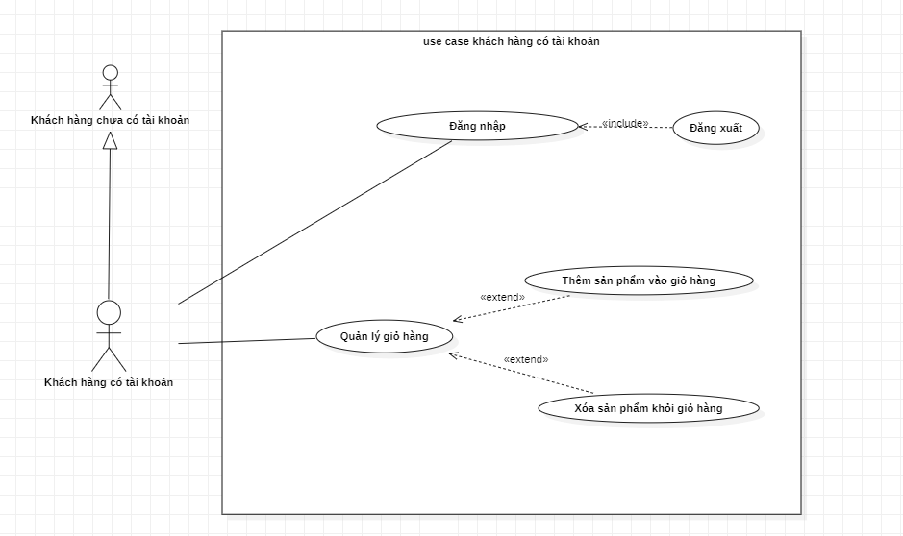

Khách hàng có tài khoản cần phải đăng nhập vào hệ thống để thực hiện được các chức năng của mình như được thể hiện trong Hình 3 như sau:

+ Về chức năng đăng nhập: cho phép khách hàng có thể đăng nhập để trở thành thành viên hệ thống.

+ Về chức năng đăng xuất: cho phép khách hàng đăng xuất khi không cần thiết.

+ Về chức năng quản lý giỏ hàng: cho phép khách hàng có thể thêm bánh vào giỏ và xóa bánh khỏi giỏ hàng.

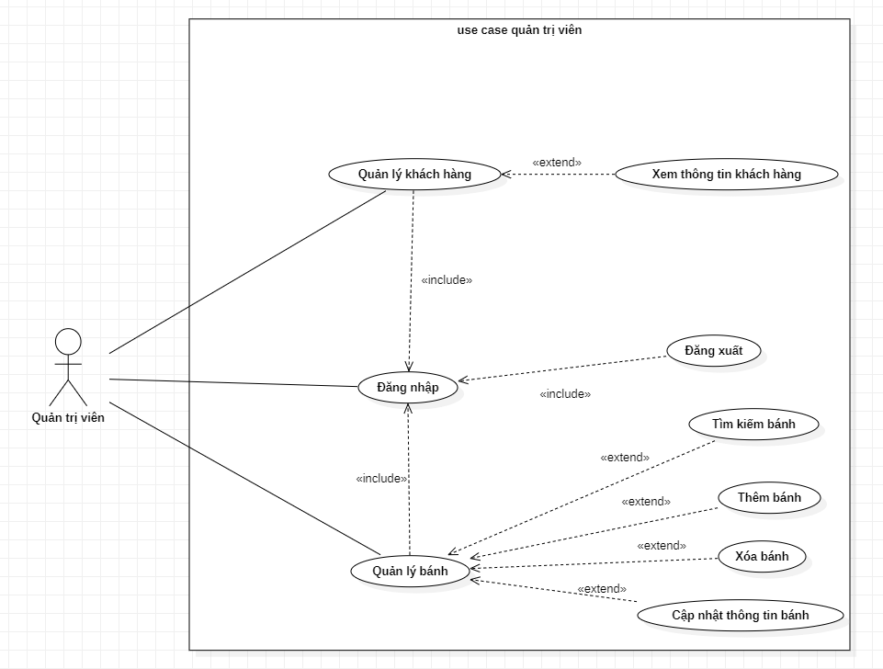

Quản trị viên cần đăng nhập vào hệ thống để xác nhận quyền quản trị của mình. Sau khi đăng nhập thành công, quản trị viên có thể thực hiện một số công việc của mình như được thể hiện trong Hình 4:

+ Quản lý bánh: cho phép quản trị viên có thể tìm kiếm, thêm, sửa, xóa bánh để hiển thị ra ngoài trang web cho khách hàng có thể lựa chọn để đặt hàng.

+ Quản lý tài khoản thành viên: cho phép quản trị viên có thể xem thông tin các tài khoản khách hàng hiện có trong hệ thống không bao gồm mật khẩu.

3. Thiết kế cơ sở dữ liệu: